TFG

**Similiar a Wit.AI**

1. **Google Cloud Speech-to-Text**: Google Cloud ofrece un servicio de conversión de voz a texto que puede ser utilizado en Unity. Puedes utilizar su SDK de Unity para integrar fácilmente esta funcionalidad en tus aplicaciones de realidad virtual.

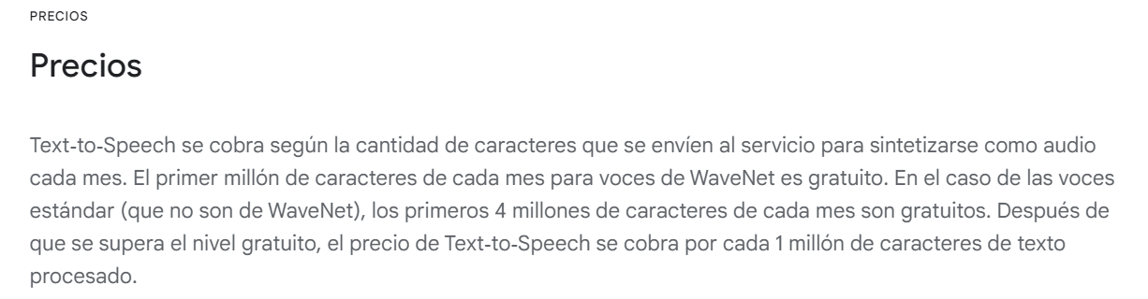

1. **Microsoft Azure Speech Service**: Azure también ofrece un servicio de reconocimiento de voz que puede ser integrado en aplicaciones de Unity. Puedes usar el SDK de Unity para acceder a esta funcionalidad**.**

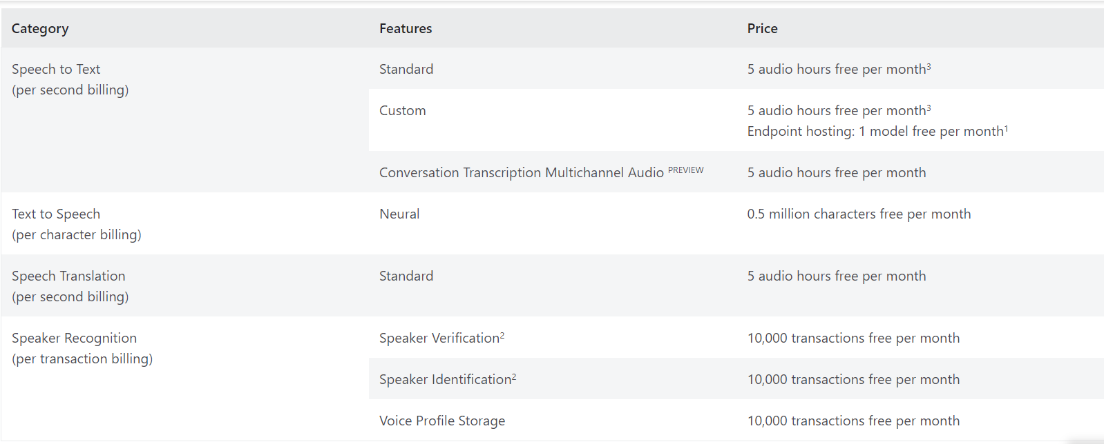

**Reacciones al volumen**

* Enfado
* Atención más o menos

**Parámetros personalización cada niño**

* Rendimiento académico: Puedes asignar un puntaje a los logros académicos de un estudiante, como promedio de calificaciones, resultados en exámenes estandarizados, premios académicos, etc.
* Habilidades sociales: Evaluar las habilidades de un estudiante para trabajar en equipo, comunicarse efectivamente, resolver conflictos y ser un buen compañero.
* Participación extracurricular: Considerar las actividades extracurriculares en las que el estudiante está involucrado, como clubes, deportes, actividades artísticas, etc.
* Responsabilidad: Medir la capacidad del estudiante para cumplir con sus responsabilidades académicas y extracurriculares, como tareas, proyectos y compromisos.
* Comportamiento: Evaluar el comportamiento del estudiante en el aula y en la escuela en general, teniendo en cuenta factores como la puntualidad, la conducta en el aula y el respeto a las normas escolares.
* Empatía: Considerar la capacidad del estudiante para mostrar empatía y comprensión hacia sus compañeros, maestros y el entorno escolar.
* Creatividad: Evaluar la creatividad y la capacidad de pensar de manera innovadora en proyectos y actividades escolares.
* Resiliencia: Medir la capacidad del estudiante para superar obstáculos y desafíos, así como su actitud ante el fracaso.

**Animaciones para las diferentes emociones**

* Felicidad:
  1. Sonrisa amplia y expresiva.
  2. Saltos de alegría.
  3. Movimientos de manos en el aire.
  4. Parpadeo rápido y brillo en los ojos.
* Tristeza:
  1. Caída de hombros.
  2. Lágrimas cayendo.
  3. Mirada hacia abajo.
  4. Rostro apesadumbrado y labios fruncidos.
* Enojo:
  1. Cejas fruncidas.
  2. Puños apretados.
  3. Gritando o gestos bruscos.
* Sorpresa:
  1. Ojos bien abiertos.
  2. Manos en la boca.
  3. Cejas levantadas.
  4. Rápido inhalación de aire.
* Asco:
  1. Rostro arrugado.
  2. Repulsión facial.
  3. Arcadas o náuseas simuladas.
* Calma:
  1. Respiración lenta y profunda.
  2. Postura relajada.
* Confusión:
  1. Rascarse la cabeza.
  2. Mirada perdida.
  3. Encoger los hombros.
* Euforia:
  1. Risas descontroladas.
  2. Expresiones faciales muy felices.

Referencias:

* Giménez, M., Valverde, C. V., & Torres, G. H. (2010). El análisis de las fortalezas psicológicas en la adolescencia: Más allá de los modelos de vulnerabilidad. *Psychology, Society & Education*, *2*(2), 97-116.